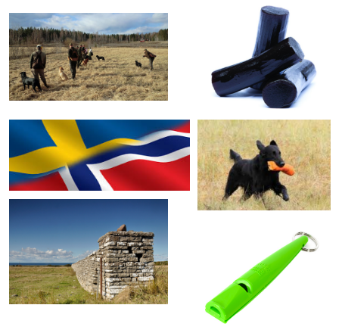
Norsk retrieverträning med
Sweet Licorice
på Öland!

Helgen 1-2/4 2017 blir det än en gång träning för Asbjörn Christensen. Den här gången tränar vi på Kristinelund, Öland. Barbro & co. välkomnar….
Träningen kommer att ske i två grupper, med 6 ekipage i varje grupp. Fokus kommer att ligga på walkup-träning.
Grupp I: Hundar som inte tagit pris i öppenklass B-prov.
Grupp II: Hundar som tagit pris i öppenklass på B-prov
Grupperna tränar för- respektive eftermiddag. När man inte tränar tittar man med fördel på när andra gänget gör det.
Pris kommer att ligga på cirka 1 000 kr (baserat på 12 deltagare).
Deltagarna står gruppvis för maten. En måltid per grupp om 3-4 personer.
Grupp I startar träningen lördag kl. 9.00. Grupp II kör igång sin träning efter lunch på lördagen. Kursen avslutas med någon form av test på söndagen.
Ankomst är möjlig från fredag kväll. Plats för husvagn/husbil finns.
Inbjudna är i första hand Milla-avkommor eller släktningar. Om det blir platser kvar är andra givetvis välkomna.
Anmälan görs till Peder och det är först till kvarn som gäller. Anmälan är bindande.

Välkomna önskar Barbro och Peder

